Automatiser l'envoi d'un message durant mon absence
Ce tutoriel, pas à pas, va vous aider à mettre en place un envoi automatique d'un message indiquant votre absence lors de la réception d'un e-mail sur votre boîte aux lettres.

Configurer un message d'absence depuis le webmail
- Se connecter au webmail (Page : Comment se connecter au Webmail)
- Dans le menu de navigation en haut, cliquez sur le menu “Préférences” (1), puis sélectionnez “Hors du bureau” (2).
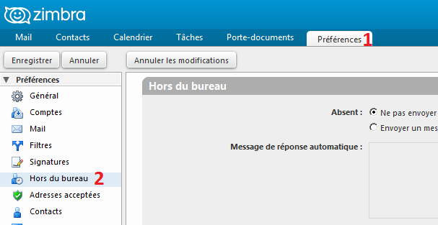
- Dans la rubrique “Hors du Bureau” dans la page principale, veuillez remplir les informations suivantes :
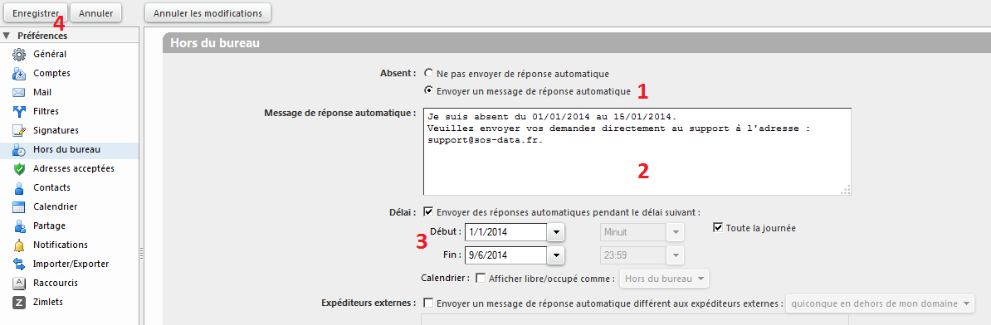
  - (1) Cocher la case “Envoyer un message de réponse automatique” pour activer les messages d’absences.
  - (2) Pour le champ “Message de réponses automatique”, indiquez le message que vous souhaitez envoyer automatiquement en réponse à vos expéditeurs.
  - (3) Cochez la case “Envoyer des réponse automatiques pendant le délai suivant”, de la rubrique délai pour planifier la période d’activation du message de réponse automatique.
  - (4) Validez les changements en cliquant sur le bouton “Enregistrer” en haut à gauche.
- Votre message d'absence est désormais activé pour un envoi automatique.
Nota : Le message d'absence s'applique à la boîte principale ainsi qu'aux alias éventuels.

Configurer un message d’absence depuis Outlook
Si vous avez souscris à notre offre Rolland Garros, le connecteur Zimbra pour Outlook vous permet de configurer votre message de réponse automatique directement depuis Outlook.
- Ouvrir Outlook
- Dans le menu de navigation en haut, cliquez sur l'onglet “Zimbra” (1) puis sur Assistant Absence du Bureau (2) :
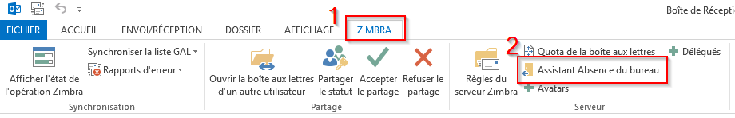
- Dans la fenêtre qui s'affiche :
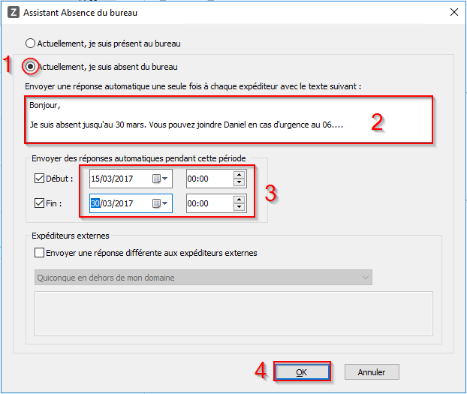
  - (1) Cochez la case “Actuellement, je suis absent du bureau” pour activer les messages d’absences.
  - (2) Indiquez le message que vous souhaitez envoyer.
  - (3) Choisissez la période durant laquelle le message doit être actif.
  - (4) Validez les changements en cliquant sur le bouton “OK”
- Votre message d'absence est désormais activé pour un envoi automatique.

